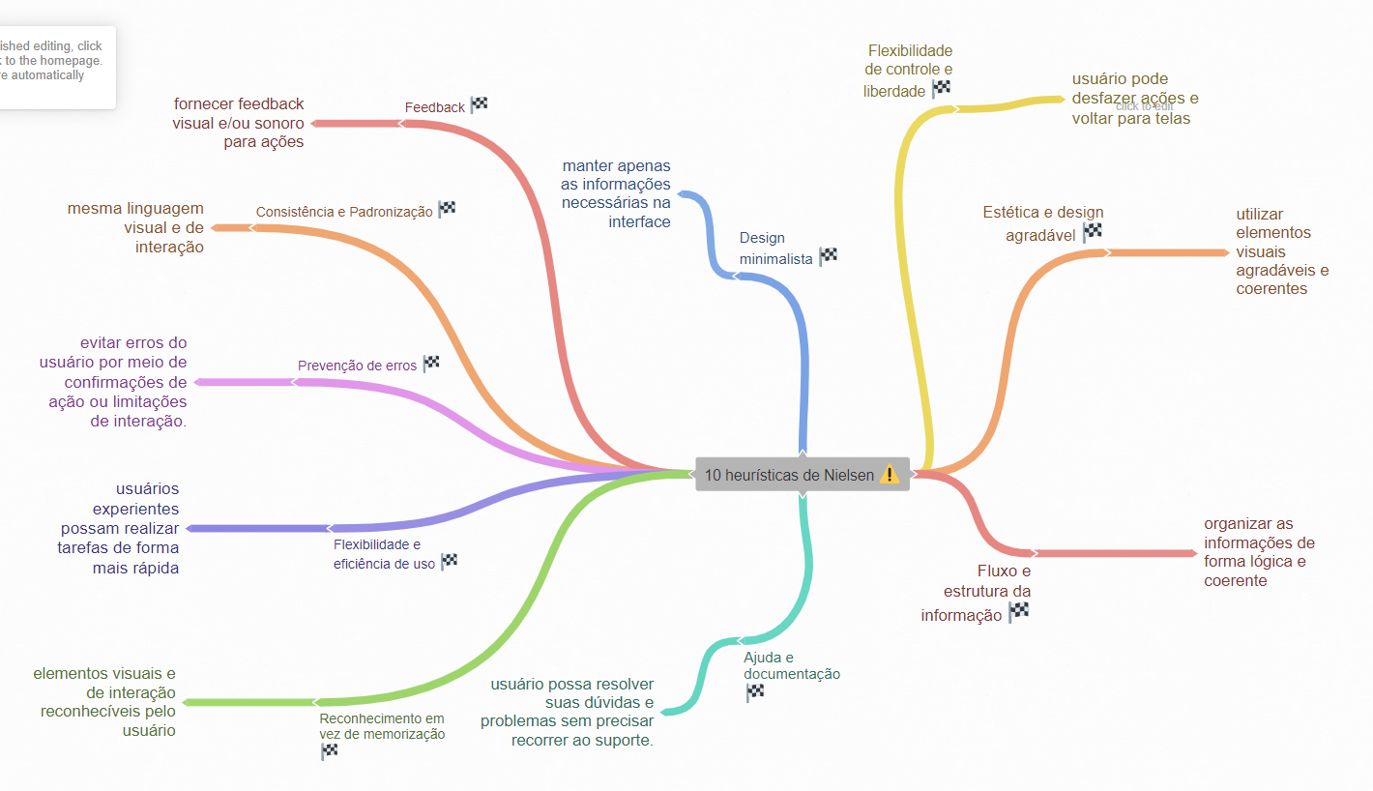
Nome: Igor Ortega Carmona | RA: 00236524

- Consistência e Padronização: manter a mesma linguagem visual e de interação em todas as telas de uma aplicação para facilitar a compreensão do usuário e tornar a experiência mais agradável.

- Feedback: fornecer feedback visual e/ou sonoro para indicar ao usuário que sua ação foi realizada com sucesso ou se há algum erro na interação.

- Prevenção de erros: evitar que o usuário cometa erros ao utilizar a aplicação, seja por meio de confirmações de ação ou limitações de interação.

- Flexibilidade e eficiência de uso: permitir que usuários experientes possam realizar tarefas de forma mais rápida por meio de atalhos e outras formas de interação mais eficientes.

- Design minimalista: manter apenas as informações necessárias na interface para evitar sobrecarga de informações e tornar a aplicação mais eficiente na transmissão de informações.

- Ajuda e documentação: fornecer ajuda e documentação para que o usuário possa resolver suas dúvidas e problemas sem precisar recorrer ao suporte.

- Reconhecimento em vez de memorização: utilizar elementos visuais e de interação que sejam facilmente reconhecíveis pelo usuário, evitando que ele precise memorizar comandos e ações.

- Flexibilidade de controle e liberdade: permitir que o usuário possa desfazer ações e voltar para telas anteriores, dando a ele mais controle sobre a interação com a aplicação.

- Estética e design agradável: utilizar elementos visuais agradáveis e coerentes com a identidade visual da aplicação para tornar a experiência mais agradável e envolvente.

- Fluxo e estrutura da informação: organizar as informações de forma lógica e coerente para facilitar a compreensão do usuário e tornar a navegação mais intuitiva.



Prevenção de erros
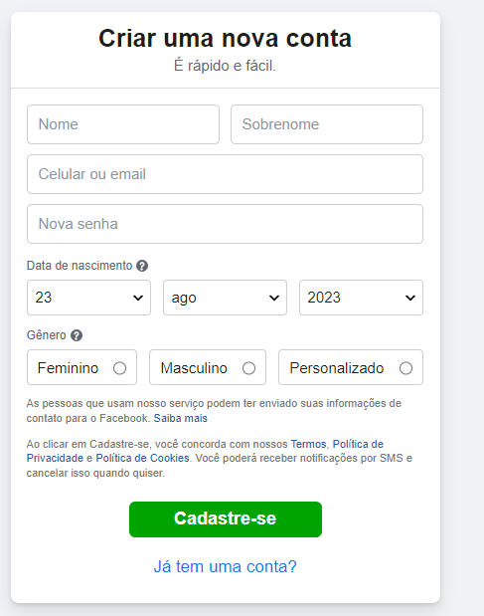
O campo de data de nascimento não está livremente aberto ao usuário para digitação, já foram colocados campos pré-estabelecidos pela aplicação no intuito de validar esses campos futuramente após a criação da conta.
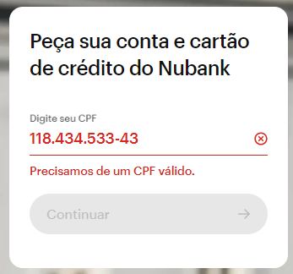

Consistência e Padronização
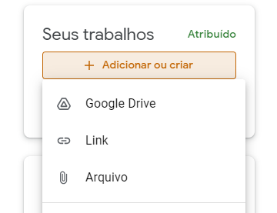

Os ícones presentes na imagem trazem a ideia de reconhecimento, ícones que são geralmente semelhantes em todas as aplicações como: Link e Arquivo.

Ajuda e documentação
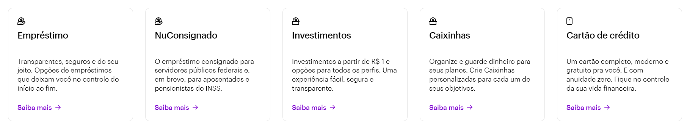
Feedback

As boxes acima possui em breve descritivo do que se trata cada tópico, porém a um campo de “Saiba mais” para caso o usuário queira uma informação mais detalhada.

Feedback:

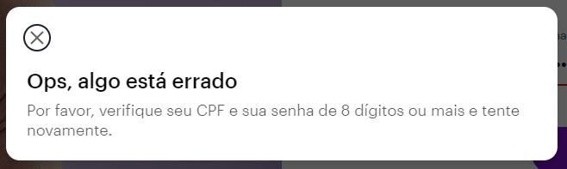

Após o usuário entrar em um campo, dar enter pensando que a informação está correta. A aplicação mostra um alerta ao usuário no intuito de demonstrar onde ele está errando assim como também, sinalizar se uma ação foi concluída com sucesso.

